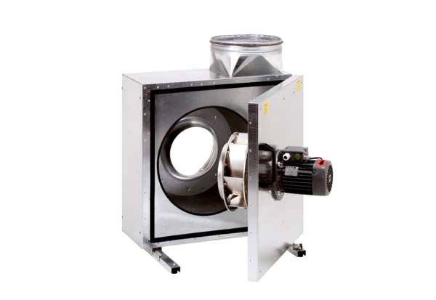Caisson d'air sortant insonorisé EKR 20-2Unité de conditionnement : 1 pièceGamme: C
Numéro de référence : 0080.0882Fabricant : MAICO

